## 强化思想引领 凝聚青春力量

为切实提高团员青年思想意识及政治素养，加强团队合作及团队凝聚力，提升员工的企业归属感与认同感。近日，浙江华丰纸业集团有限公司团委组织来自华丰纸业科技、华诚实业、华丰包装等公司的团员青年前往“两山理论”发源地余村参观学习并组织党团知识、时事政治竞赛。

团委书记施红春为青年员工详细讲述了华丰集团战略布局、产业板块和对青年员工的殷切期盼，让团员青年们明确了自己的未来的前进方向。沿着习近平总书记走过的村路，亲身感受余村的新发展、新面貌，所有团员青年对“两山”思想有了更进一步的了解。“两山”思想是与时俱进的发展观、政绩观、财富观、价值观，是当代中国马克思主义发展理论的重要创新成果，是新时代中国特色社会主义思想的重要组成部分，推进美丽乡村建设、发展乡村生态旅游事业等工作必须坚持贯彻“两山”重要思想。怀揣着满满的收获，众人踏上了归途。

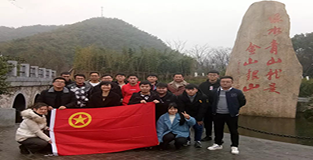

  晚上，一场涉及党团基础知识、国内外时事政治的答题竞赛隆重开启。所有团员青年通过抽签分成三组，每一组都分发到相同的学习资料。半个小时后，比赛正式开始。一问一答间，知识与欢乐交织，竞争与友谊共生，大伙在比赛的同时对所学知识更加深刻。

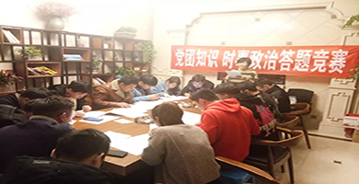

  此次活动意义非凡，不仅加强了团员青年间的联系，学习到更多的党团知识，更让大家明确了国家和自我的未来之路！